
КОМИТЕТ ПО ОРГАНИЗАЦИИ ТОРГОВ
САМАРСКОЙ ОБЛАСТИ

ПРИКАЗ

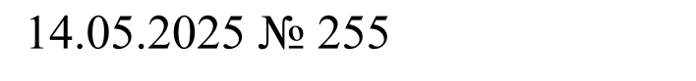

.
О внесении изменений в приказ Главного управления организации торгов Самарской области от 10.10.2018 № 172 «Об утверждении типового положения о закупке товаров, работ, услуг бюджетных учреждений Самарской области, автономных учреждений Самарской области, государственных унитарных предприятий Самарской области и перечня бюджетных учреждений Самарской области, автономных учреждений Самарской области, государственных унитарных предприятий Самарской области, для которых применение типового положения о закупке является обязательным при утверждении ими положения о закупке или внесении
в него изменений»

В целях реализации действующего законодательства, ПРИКАЗЫВАЮ:

1. Внести в приказ Главного управления организации торгов Самарской области от 10.10.2018 № 172 «Об утверждении типового положения о закупке товаров, работ, услуг бюджетных учреждений Самарской области, автономных учреждений Самарской области, государственных унитарных предприятий Самарской области и перечня бюджетных учреждений Самарской области, автономных учреждений Самарской области, государственных унитарных предприятий Самарской области, для которых применение типового положения о закупке является обязательным при утверждении ими положения о закупке или внесении в него изменений» следующие изменения:

В Перечне оснований закупки у единственного поставщика (подрядчика, исполнителя), прилагаемого к Типовому положению о закупке товаров, работ, услуг бюджетных учреждений Самарской области, автономных учреждений Самарской области, государственных унитарных предприятий Самарской области:
в пункте 67 после слова «спорта» дополнить словами «и социального обслуживания».

2. Управлению правового, кадрового и финансового обеспечения комитета по организации торгов Самарской области обеспечить информирование исполнительных органов Самарской области, осуществляющих функции и полномочия учредителя бюджетного учреждения Самарской области, автономного учреждения Самарской области, исполнительных органов Самарской области, осуществляющих полномочия собственника имущества государственного унитарного предприятия Самарской области, о необходимости приведения положений о закупках товаров, работ, услуг в соответствие с настоящим Приказом и размещения в единой информационной системе в сфере закупок в течение двух месяцев со дня вступления в силу настоящего Приказа.

3. Опубликовать настоящий приказ в средствах массовой информации.
4. Настоящий приказ вступает в силу со дня его опубликования.
5. Контроль за исполнением настоящего приказа оставляю за собой.

Врио руководителя | 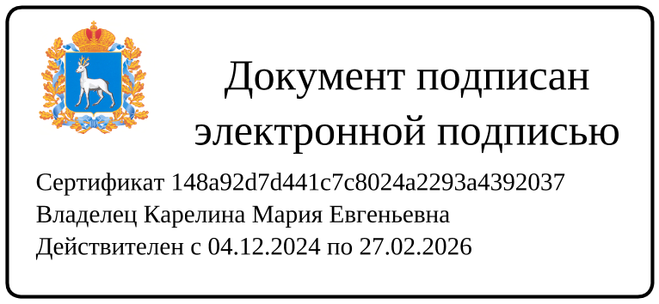 | М.Е. Карелина

Колесникова И.А. +7(846) 214-33-33

